Федеральное агентство по образованию Российской Федерации
Государственное образовательное учреждение
высшего профессионального образования
Нижегородский государственный университет им. Н.И. Лобачевского

Институт информационных технологий, математики и механики

Отчёт по лабораторной работе

Алгебра полиномов

Выполнили:
студенты группы 3822Б1ПР4

Карасева Е.А.
Колоколова Д.А.
Шуравина О.Н.

Нижний Новгород
2024 г.
Содержание
Введение 3
Постановка задачи 4
Руководство пользователя 5
Руководство программиста 6
Описание структур данных 6
Описание алгоритмов 6
Описание структуры программы 6
Заключение 7
Литература 8
Приложения 9
Приложение 1 9
Приложение 2 9

Введение

Алгебра полиномов является важной частью математики, охватывающей изучение полиномиальных выражений и их связанных операций. В данной лабораторной работе мы сосредоточимся на изучении основных концепций полиномов, их свойств и операций, таких как сложение, вычитание и умножение. Это позволит нам глубже понять их роль в алгебре и их приложения в различных областях математики и ее приложений.
Полином представляет собой сумму или разность мономов. Моном — это выражение вида (ax^n), где (a) - коэффициент, (x) - переменная, (n) - натуральное число. Таким образом, полином представляет собой комбинацию мономов, объединенных с помощью операций сложения или вычитания.

Постановка задачи
Разработать программную систему для выполнения алгебраических операций над полиномами от трех переменных. Программа должна соответствовать следующим требованиям:
- Полиномы хранятся во всех таблицах одновременно. Ключом является имя.
- Таблиц должно быть 4 вида: просмотровая таблица, сортированная таблица, таблица на деревьях, хэш-таблица.
- Операции, которые можно произвести над полиномами: сложение, вычитание, умножение на константу, умножение полиномов. Операции должны выполняться, используя постфиксную форму.
- Операции, которые можно произвести над таблицами: добавление полинома (во все сразу), удаление полинома (во всех сразу), поиск (только в активной таблице, выполняется в процессе вычисления выражений, составленных из имен полиномов).
- В программе должны выводиться полиномы и их имена в таблицах

Руководство пользователя
Пользователь имеет возможность выбрать активную таблицу, по которой будет производится поиск элементов, добавить полином во все таблицы, получить значение полинома по ключу из указанной активной таблицы, а также производить операции над полиномами.
Пользователь имеет следующие ограничения по эксплуатации данной программы:
- Не допускается использование иных операций, кроме как +, -, *, ^
- В именах полиномов могут использовать только буквы алфавита, а также цифры (прим. pol23, newpol и т.д.)
- При введении переменной обязательно указывать ее степень, даже если она равна единице (прим. x^2y^3z^1)
- Исходное арифметическое выражение синтаксически корректно
Также рекомендуется при добавлении полинома, каждому новому полиному давать уникальное имя, дабы избежать возможных ошибок.

Руководство программиста

Описание структуры программы
Программа состоит из 3 основных модулей. Первый модуль – это класса Arithmetic. В нем реализована логика обработки входной строки и преобразование ее в полином (значение) и строку с именем полинома (ключ). Второй модуль – это класс TPolinom, в котором реализована логика хранения полинома (полиномы представляют собой список, состоящий из мономов), а также операции над полиномами (+, -, *). Третий модуль – это классы всех таблиц (TTable (просмотровая таблица), TSortTable (сортированная таблица), TTreeTable (таблица на деревьях), THashTable (хэш-таблица)).
Работа программы производится следующим образом: пользователь вводит строку с целью добавит новый полином в таблицу или же произвести операцию над уже имеющимися в таблицах полиномами. После этого в классе Arithmetic строка преобразовывается в ключ и полином, после чего либо сразу добавляется во все таблицы, либо сначала производится вычисления, после чего уже результат всех вычислений добавляется во все таблицы.

Описание структур данных
Класс Arithmetic в качестве полей указатели на все таблицы (prosmotr_table, sort_table, hash_table, tree_table), строку вводимого значения, а также строку имени активной таблицы. В классе имеется множество методов, но мы перечислим основные из них:
- AddPolinom – преобразует строку в строку имени полинома (ключ), с помощью метода GetKeyName, и сам полином (значение) с помощью метода Split, после чего добавляет данный элемент во все таблицы.
- ToPostfix – принимает строку, содержащую полиномы и операции над ними, после чего преобразовывает их в постфиксную форму (см. Приложение 1 рис. 1.1).
- CalculatePolynoms – производит операции над полиномами. Реализация данного метода основывается на реализации операторов сложения, вычитания и умножения полиномов в классе TPolinom (см. Приложение 1 рис. 1.2).
- GetKeyName – метод, который принимает строку и преобразует все символы до ровно в ключ для таблиц, а также удаляет равно и все пробелы, чтобы облегчить последующее преобразования данной строки (см. Приложение 1 рис. 1.3).
- Split – данный метод разбивает входную строку и преобразует ее в мономы, после чего составляет из данных мономов полином (см. Приложение 1 рис. 1.4).
Класс TPolinom также обладает множеством методов, но в рамках данной лабораторной работы для нас имеют значения только операторы сложения, вычитания, а также умножение. Рассмотрим данные операторы более подробно:
- Оператор сложения. Проходимся по полиномам, если мы встречаем 2 монома, чьи степени одинаковые (прим. 3x^2y^6 и 12x^2y^6), то мы складываем коэффициенты и сохраняем степени. Если же степени не совпадают, то если вектор степеней первого монома больше, чем вектор степеней второго монома, то порядок сохраняется (т.е. порядок сохраняется). Иначе, мономы меняются местами.
- Оператор вычитания. Аналогичен оператору сложения, но в случае, если степени двух мономов совпадают, то вместо сложения коэффициентов производится операция их вычитания. Также, в полиноме, который является вычитаемым, все знаки мономов, из которых этот полином, собственно, состоит, меняются на противоположные.
- Оператор умножения. Перемножаем по очереди мономы и те, чьи коэффициенты больше переносим вперед полинома, а те чьи меньше – в конец.
Для классов таблиц, а именно TTable, TSortTable, TTreeTable, THashTable основными методами являются Find(поиск), Add (добавление элемента в таблицу), Delete (удаление элемента из таблицы).
Рассмотрим каждый из данных методов для каждой из таблиц:
- TTable (просмотровая таблица). Метод поиска (Find) - Перебор элементов таблицы по порядку до нахождения нужного элемента или достижения конца таблицы. Метод добавления (Add) – элемент просто добавляется в конец таблицы без изменения порядка других элементов. Метод удаления (Delete) – находится элемент с указанным значением и удаляется из таблицы.
- TSortTable (сортированная таблица). Метод поиска (Find) – бинарный поиск. Метод добавления (Add) – элемент добавляется на правильную позицию, чтобы сохранить порядок сортировки. Метод удаления (Delete) – найденный элемент удаляется из таблицы, после чего оставшиеся перегруппировываются для поддержания порядка сортировки.
- TTreeTable (таблица на деревьях). Метод поиска (Find) – начиная с корня дерева, элементы сравниваются с искомым значением, и выбирается соответствующее направление обхода, пока элемент не будет найден или пока не будет исчерпано дерево. Метод добавления (Add) – новый элемент сравнивается с каждым узлом дерева и вставляется в соответствующей ветви, чтобы сохранить упорядоченность дерева. Метод удаления (Delete) – найденный элемент удаляется из дерева, при этом поддеревья могут перестраиваться для сохранения структуры дерева.
- THashTable (хэш-таблица). Метод поиска (Find) – хэш-функция вычисляет индекс элемента в таблице по его значению, затем происходит проверка наличия элемента в этой ячейке. Метод добавления (Add) – хэш-функция определяет индекс для нового элемента, который затем добавляется в таблицу. Метод удаления (Delete) – сначала вычисляется хэш-код для элемента, затем элемент удаляется из соответствующей ячейки таблицы.

Описание алгоритмов
Основной алгоритм, применяющийся в программе, реализован в классе Arithmetic, и он напрямую зависит от того, какое именно действие хочет выполнить пользователь: добавить новый полином в таблицы или произвести операцию над имеющимися уже в таблицах полиномами
Рассмотрим алгоритм работы программы при первом случае:
- Пользователь вызывает метод AddPolinom, передавая в него строку с данными о полиноме для добавления.
- В методе AddPolinom входная строка парсится для извлечения полинома.
- Полученный полином преобразуется в объект типа Polynomial путем разбиения строки на мономы и объединения их.
- Вызывается метод GetKeyName() для извлечения ключа из строки полинома, который будет использоваться в качестве идентификатора.
- Осуществляется проверка наличия ключа в таблицах для избежания конфликтов.
- Полином добавляется в неупорядоченную таблицу, упорядоченную таблицу, хэш-таблицу и дерево для хранения данных.

Теперь рассмотрим алгоритм работы при втором случае:
- Пользователь передает методу CalculatePolinoms строку с операциями над полиномами.
- Метод разбивает строку на отдельные токены, представляющие операнды и операции.
- Создается и инициализируется стек для хранения операндов и промежуточных результатов.
- Выполняется преобразование инфиксного выражения в постфиксное (обратная польская запись) с учетом приоритета операций.
- Постфиксное выражение обрабатывается поэлементно:
  - Если элемент - операнд, помещаем его в стек.
  - Если элемент - оператор, извлекаем два верхних элемента из стека, выполняем операцию и помещаем результат обратно в стек.
- По завершении обработки выражения на вершине стека остается результат операций.
- Этот финальный результат добавляется в неупорядоченную таблицу, упорядоченную таблицу, хэш-таблицу и дерево для хранения данных.

Эксперименты
Эксперимент показал успешную реализацию функционала добавления нескольких полиномов в различные таблицы данных, а также выполнение разнообразных арифметических операций над ними, такие как сложение, умножение и вычитание. Результаты эксперимента подтвердили стабильную и корректную работу программы при выполнении данных операций (см. Приложение 2 рис. 2.1 – 2.2)
В частности, выявлено, что хэш-таблица обеспечивает быструю обработку при выборе в качестве активной таблицы, в то время как просмотровая таблица демонстрирует более медленную производительность из-за необходимости последовательного поиска элементов. Это позволяет сделать вывод о важности выбора оптимальной структуры данных для улучшения производительности программы и соответствия ее целям и задачам. Полученные результаты свидетельствуют о функциональной эффективности программы и ее способности эффективно обрабатывать данные, подтверждая надежность и соответствие поставленным целям.

Заключение
В заключении лабораторной работы также отмечается, что при выборе активной таблицы для выполнения поиска элементов, использование хэш-таблицы демонстрировало высокую скорость работы, в то время как операции, проводимые в просмотровой таблице, проявляли некоторую медленность. Подобный результат объясняется спецификой внутренних механизмов каждого типа таблицы: хэш-таблицы используют хэширование для прямого доступа к данным, обеспечивая эффективные операции в среднем случае, тогда как упорядоченная таблица использует структуры данных, требующие последовательного поиска, что может замедлить процесс обработки большого объема данных.
В качестве вывода к лабораторной работе можно отметить, что выбор структуры данных для хранения и обработки информации имеет решающее значение для обеспечения оптимальной производительности программы. Анализ реакции различных типов таблиц на поиск и обработку элементов позволяет делать весомые выводы относительно эффективности программных решений и важности выбора правильной структуры данных в зависимости от конкретных задач и требований.

Литература

- КорменТ.Х., ЛейзерсонЧ.И., РивестР.Л., ШтайнК. Алгоритмы: построение и анализ. –3-е изд. –М.: Вильямс, 2013.
- АхоА.В., ХопкрофтД., Ульман Д.Д. Структуры данных и алгоритмы. –М.: Вильямс, 2001. –384 с.
- Страуструп Б.Программирование: принципы и практика с использованием С++, 2-е изд. –М.: Вильямс, 2016. –1328 с.
- МейерсС. Эффективный и современный С++: 42 рекомендации по использованию C++11 и C++14. –М.: Вильямс, 2016.

Приложения

Приложение 1
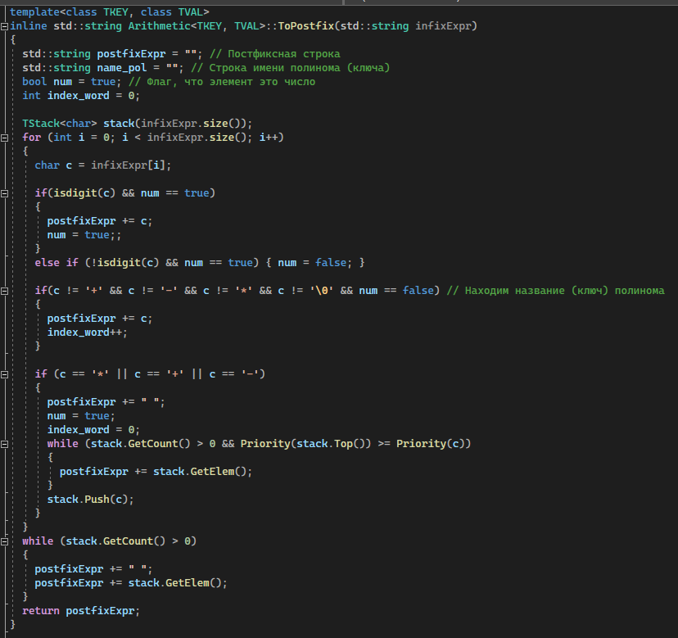

Рис 1.1

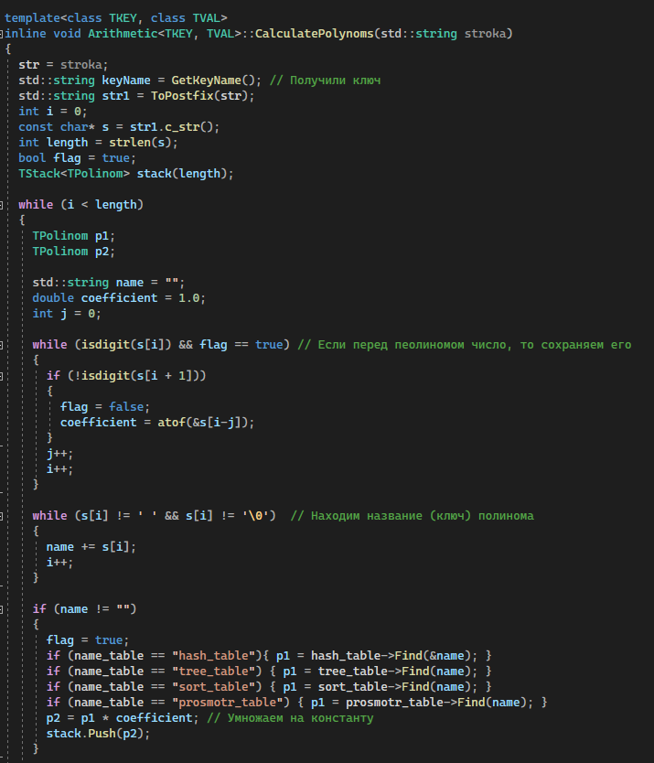

Рис. 1.2

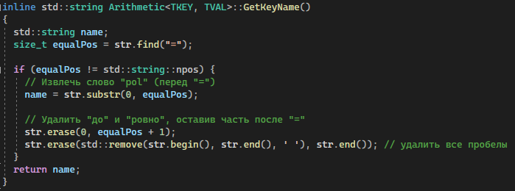
Рис. 1.3

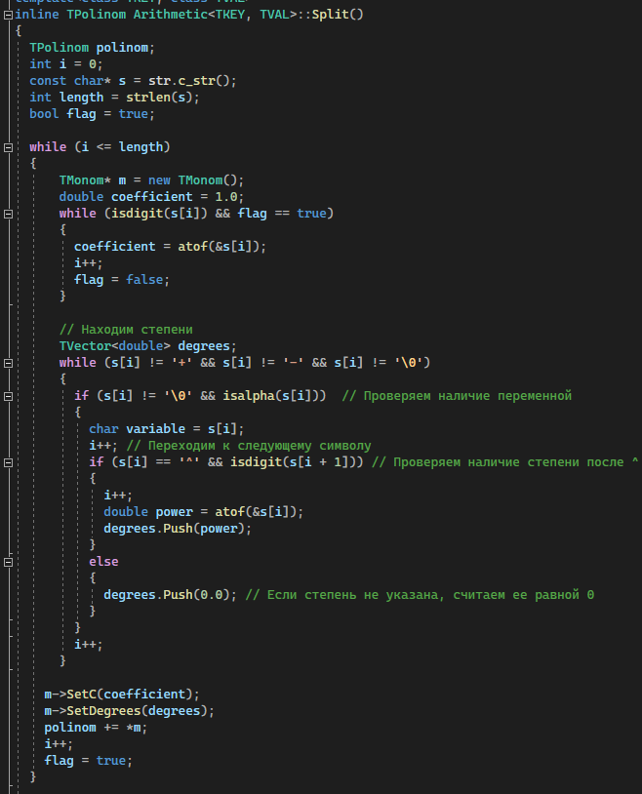

Рис. 1.4

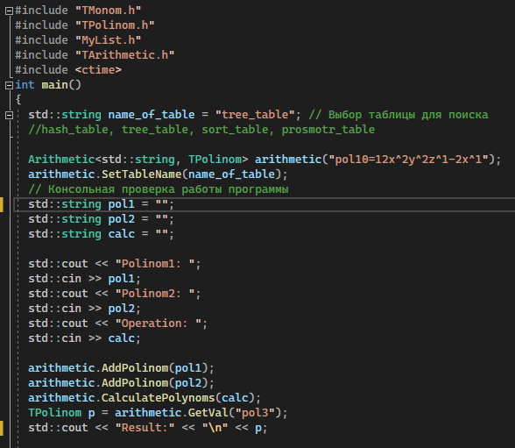
Приложение 2

Рис. 2.1

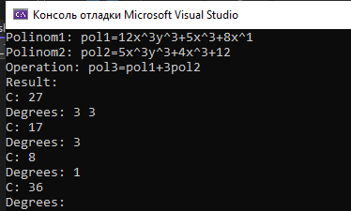

Рис. 2.2

